Jean-Marie Vanier

Naissance : 28 août 1823, Saint Eustache, co. Deux Montagnes, Québec.
Baptême : 29 août 1823, paroisse Saint Eustache.

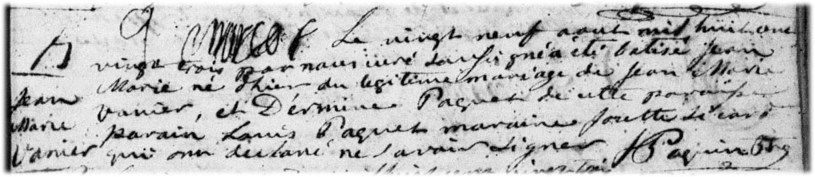
B-9 Le vingt neuf août mil huit cent vingt trois, par nous curé, soussigné,
a été batisé Jean-Marie né d’hier du légitime mariage de Jean-Marie Vanier
et d’ermine Paquet de cette paroisse.
Parain Louis Paquet, maraine Josette Ciquard qui ont déclaré ne savoir signer.

J Paquin, ptre

Référence : Family Search.

